**Исследование динамики доменных границ в пленке феррита-граната с помощью меридионального эффекта Керра**

**Шаламов Дмитрий Андреевич**  
*Студент*

*Московский государственный университет имени М.В. Ломоносова, физический факультет, Москва, Россия*  
E-mail: *shalamov.da20@physics.msu.ru*

Магнитооптические эффекты в отраженном свете позволяют изучать распределение намагниченности на поверхности образца, что дает возможность визуализировать доменную структуру материала. Еще одним приложением магнитооптики является исследование динамики перемагничивания ферромагнетиков. Впервые динамику доменных границ (ДГ) в Fe-Ni проводе с помощью магнитооптического аналога метода Сикстуса-Тонкса с использованием эффекта Керра исследовали авторы работы [1]. В работе [2] изучали эволюцию доменной структуры в пленках на основе Co с помощью полярного эффекта Керра.

Результатом исследования динамики ДГ является измерение скорости движения ДГ и подвижности. Подвижность ДГ – это тангенс угла наклона начального линейного участка зависимости скорости движения границы от величины внешнего магнитного поля [3]. Подвижность границы – это важное свойство образца, которое характеризует отклик системы на внешнее возбуждение, а, следовательно, определяет возможности практического применения материала. Настоящая работа является продолжением исследований подвижности ДГ с помощью меридионального эффекта Керра, начатых в работе [4].

Изучение динамики доменных границ проводили при комнатной температуре в пленке содержащего висмут феррита-граната. Направление намагниченности в доменах было перпендикулярно плоскости образца (рис.1). Для визуализации доменной структуры с помощью меридионального эффекта Керра использовали поля рассеяния, которые создавали доменные границы материала.

Цель исследования – анализ поведения доменных границ в пленке феррита-граната под воздействием переменного магнитного поля с амплитудой от 30 Э до 40 Э и частотой от 0,25 Гц до 2 Гц. Для достижения поставленной цели были решены следующие задачи:

1. Провести экспериментальное наблюдение движения доменных границ с помощью меридионального эффекта Керра.
2. Определить зависимости смещения и скорости движения границ от времени.
3. Установить зависимость максимального смещения границы от амплитуды магнитного поля.
4. Вычислить подвижность доменных границ.

Эксперимент проводили с использование магнитооптического Керр-микроскопа. С помощью меридионального эффекта Керра записывали видеоролики динамической доменной структуры продолжительностью не менее трех периодов переменного магнитного поля. Обработку данных выполняли с помощью Fiji — пакета для обработки и анализа изображений. В наблюдаемой лабиринтной структуре были выделены три характерные точки, координаты которых отслеживались на протяжении всего видео. Положение каждой точки определяли с точностью не хуже, чем 0,3 мкм (размер одного пикселя на видеозаписи). Были получены гармонические зависимости смещения и скорости границы от времени, которые были аппроксимированы гладкими кривыми. Для разных частот переменного магнитного поля установлена линейная зависимость максимального смещения границы и ее скорости от амплитуды магнитного поля, что соответствует данным, которые были опубликованы в работе [4]. Также была определена подвижность доменных границ.

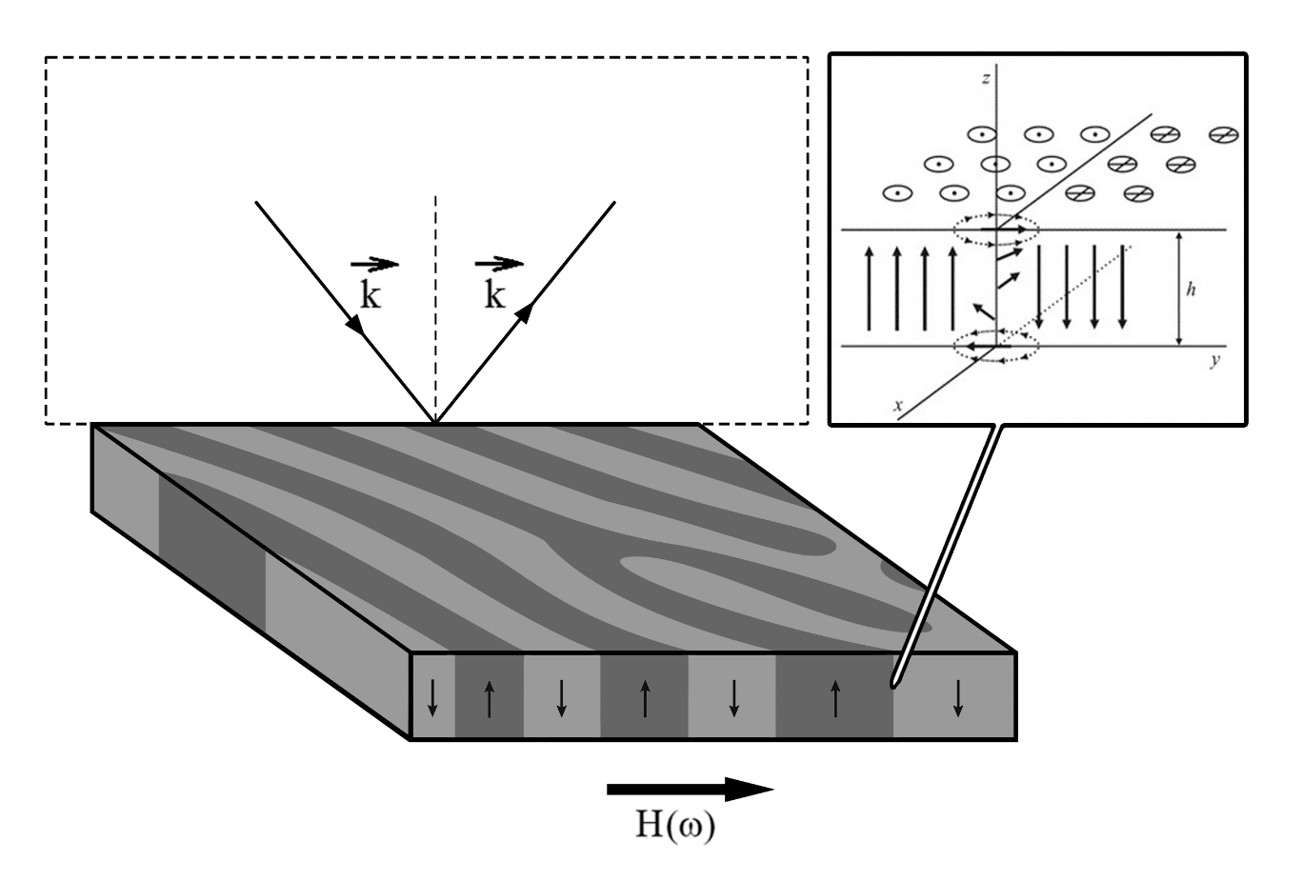

Рисунок 1. Ориентация намагниченности в доменах, направление переменного магнитного поля H(ω) для управления динамикой доменных границ. На вставке распределение намагниченности в скрученной доменной границе [5].

С помощью меридионального эффекта Керра была исследована динамика ДГ в пленке Bi содержащего феррита-граната под действием низкочастотного магнитного поля. Полученные результаты позволяют охарактеризовать динамику доменных границ в ферритах-гранатах под действием переменного магнитного поля. Использованный метод измерения скорости движения доменных границ и определения подвижности хорошо подходит для исследования процессов перемагничивания в материалах с малой коэрцитивной силой. Кроме того, описанный метод позволяет сравнивать динамические характеристики образцов разных составов при различных внешних условиях, расширяя возможности использования Керр-микроскопа.

**Литература**

1. Волков В.В., Боков В.А. ФТТ. 2008. Т. 50. С. 193.
2. Самченко С.В., Перова Н.Н., Шапаева Т.Б., Перов Н.С. Ученые записки физического факультета Московского Университета. 2024, № 4, 2441701.
3. Шапаева Т.Б., Курбатова Ю.Н. Краткие сообщения по физике. 2021. № 8. С. 17.
4. Шашков И.В., Кабанов Ю.П., Горнаков В.С. Перспективные материалы и технологии. 2023. С. 140.
5. Lee E. W., Сallаbу D. R. Nature. 1958. Vol. 182. P. 254. DOI: 10.1038/182254a0.